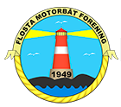

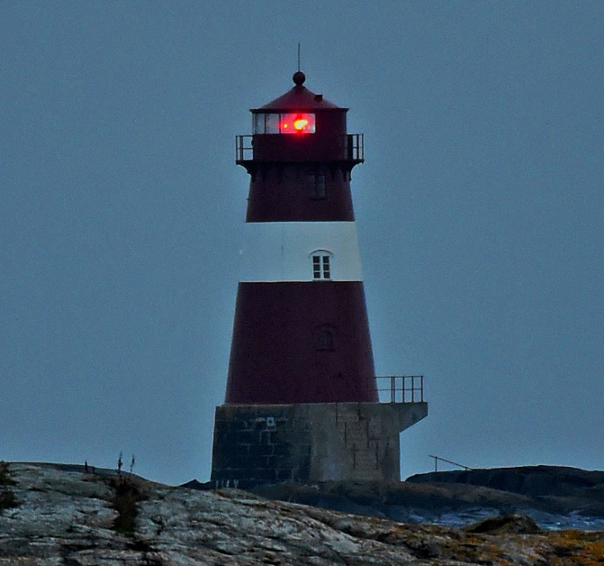

Årsberetning 2021

Ytre Møkkalassets Venner

Styret har i perioden bestått av Hans Olav Sørensen (leder), Høye G. Høyesen (nestleder), Sven Gj. Gjeruldsen (sekretær), Katrine Ruim (kasserer), Jan Pfleiderer, Geir Stiansen og Pieter Spilling.

Styrets arbeid
Det er avholdt tre styremøter på Teams i mandatperioden grunn av koronapandemien og smittevern.
Styret har i mandatperioden arbeidet med flere saker.
- Helt siden foreningen ble stiftet så har vi arbeidet for å stanse forfallet og få lyset tilbake i Ytre Møkkalasset. Den 28.september var vi i mål med dette. Da ble lyset tent for første gang på mer 35 år. På mange måter kan man si at foreningen har oppnådd det den ble stiftet for. Styret mener likevel at det er behov for foreningen for å følge opp fyret overfor Kystverket. Ikke minst for å gjøre Møkkalasset så tilgjengelig som mulig for folk som vil gå i land. Kystverket planlegger ny brygge der ute – noe som vil forenkle adkomsten til skjæret.

- Foreningen har arbeidet for å ta vare på fyrlyktene i området. I løpet av mandatperioden så er lyktene på Kvaknes og Havneholmen blitt slukket og erstattet av nye «lykter», Foreningen har fått overdratt begge lyktene fra Kystverket. Lykten på Kvaknes blir stående og ble formeldt overdratt til Venneforeningen fra Kystverket noen uker etter at Møkkalasset var blitt tent. Lykta på Havneholmen måtte fjernes, og den skal etter planen settes opp ved klubbhuset til FMF på Padda. Lykta er midlertidig lagret hos Høye G. Høyesen i påvente av renovering og støp av fundament på Padda.

- Foreningen produserte spesialdesignede vin- øl- og drammeglass med Møkkalasset sandblåst for salg. Det ble også produsert egne Møkkalass-krus. Glass og krus ble solgt på Matkroken i Kilsund. Tiltaket var svært populært. Alt ble utsolgt i løpet av få dager. Glassene var dyre i innkjøp, men salg av glass og krus ga foreningen overskudd.

- Det er kjøpt inn egen lås til «kjelleren» på Ytre Møkkalasset samt til Kvakneslykta.
Sistnevnte er montert mens låsen til fyret tas med ut ved første anledning.

- Hjemmesiden til venneforeningen har i mandatperioden fått ny layout med flere bilder og den er blitt mer brukervennlig.

- Ytre Møkkalasset fyr fikk 84 oppslag i lokal- og rikspresse i løpet 2021. To innslag på NRK-Dagsrevyen og NRK-Sørlandssendinga, samt i flere aviser, De fleste oppslagene var i Tvedestrandsposten.

- Samarbeidet med Kystverket har i 2021 vært godt. Styret innstiller på en videreføring av leieavtalen på Ytre Møkkalasset fyr med Kystverket.

Medlemstallet i Ytre Møkkalassets Venner er usikkert, men 1478 personer var medlemmer av foreningens Facebook-gruppe pr 31. 12. 2021. Siden på Facebook er hyppig besøkt.

Regnskap 2021
Møkkalasset Venners økonomi er god.
Regnskapet for 2021 viser et overskudd på kroner 19 430,46.
Beholdning pr 31.12. 2021 var kroner 290 627,98
Beholdning pr 31.12. 2020 var kroner 271 197,52

Driftsinntekter 2021 kroner 351 677,39
Driftsutgifter 2021 kroner 332 246,93

Budsjett 2022

Styret disponerer midlene iht foreningens formålsparagraf.
Det må forventes utgifter til følgende formål (ikke uttømmende liste):
- Faste utgifter
  - Medlemskontingent NFHF
  - Forsikring
  - Hjemmeside
  - Dropbox
Lykt fra Havneholmen
  - Renovering (hovedsakelig sandblåsing og maling)
  - Etablering av fundament på Padda
- Kvaknes
  - Ulike renoveringsprosjekter
    - Pussing og maling av detaljer på lyktehuset
    - Reparasjon av adkomststige
    - Reparasjon av betongstøttesøyle til platting
    - Reparasjon av betongplatting (forvitring langs ytterkant)
    - ++
  - Løsning for web-kamera
- FMF Klubbhus
  - Bygging av utstillingsmonter for ulike fyr-gjenstander

Kontingent
Styret foreslår at kontingenten for 2023 settes til:
Kroner 100,00 for enkeltmedlemmer
Kroner 200,00 for familiemedlemmer
Valg
Styret foreslår følgende sammensetning av styret for 2022-23
Styreleder Sven Gj. Gjeruldsen
Nestleder Høye G Høyesen
Kasserer og web Pieter Spilling
Styremedlemmer Geir Stiansen
Hans Olav Sørensen

Styret vil takke Norsk Fyrhistorisk Forening, Kystverket og vår moderforening Flosta Motorbåtforening for godt samarbeid i 2021.

For styret i Ytre Møkkalassets Venner

Ytterbø/Holmesund

31. januar 2022

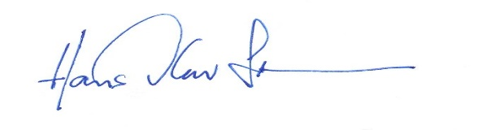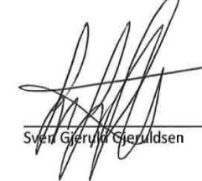
Hans Olav Sørensen
Leder Sekretær

